**Звіт про результати роботи першої групи**

Протягом двох тижнів ми проводили дослід. Зрізали чотири відростка від кімнатної рослини хлорофітуму і поставили кожен в окрему склянку з водою. Потім забруднили воду в трьох склянках.

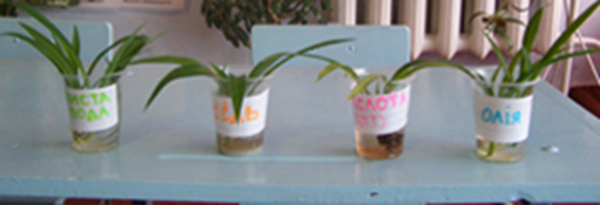 До першої налили дві столові ложки оцту. Підписали: «Кислота». До другої поклали дві столові ложки солі. На цій склянці написали слово «Сіль». Налили дві столові ложки олії до третьої склянки, написали на ній «Олія». В четвертій склянці воду залишили чистою. Усі чотири склянки поставили на столі. Спостерігали за листочками протягом двох тижнів. Найкращий вигляд мав листочок, який стояв у склянці з чистою водою.

Отже, ми зробили висновок: якщо середовище, де існують живі істоти, забруднене, вони поступово гинуть.

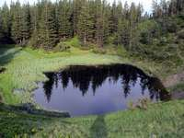 На Землі все менше стає чистої води. Останніми роками в Україні стан води погіршився. За запасами водних ресурсів Україна належить до маловодних країн. Далеко не в усіх регіонах вода відповідає нормам. А чому? Хто забруднює поверхневі та підземні води?

*(Показ на карті України).*

Поверхневі води легко побачити. Це річки, озера, затоки, моря, океани. У водойми потрапляють стічні води з промислових підприємств. Щороку промисловість викидає понад 220 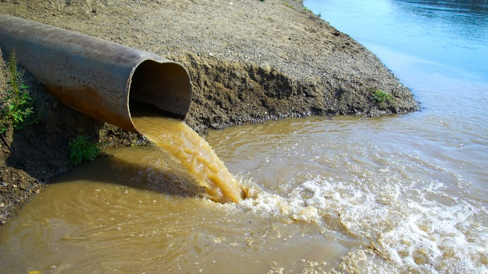мільйонів кг токсичних хімікатів. Часто підприємства просто зливають їх у річки

Отрутохімікати і мінеральні добрива дощ змиває з полів у річки, де вони допомагають рости водоростям.

Через випадання кислотних дощів у річках, озерах зникла риба, водні комахи.

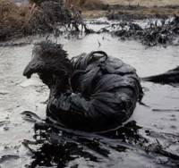 Через аварії танкерів, теплоходів у воду морів і океанів витікають тисячі тон нафти, яка легша за воду і утворює на поверхні плівку. Під цією плівкою гине все живе. Зібрати її з води дуже важко. Вплив нафти на диких тварин може стати смертельним. Одні тварини можуть загинути, наковтавшись нафти, а інші – споживши заражену здобич або через те, що їх пір'я або хутро вкривається нафтою, внаслідок чого вони втрачають тепло.

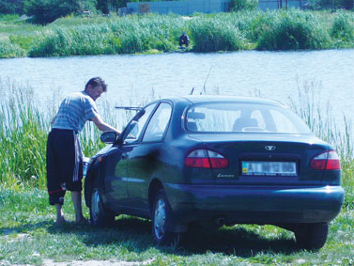 Іноді на берегах річок, озер, ставків люди миють автомобілі і забруднюють воду бензином та побутовим сміттям.

Підземні води забруднюються через землю. У брудній воді багато шкідливих речовин та хвороботворних бактерій. Вони викликають різні хвороби у людей. У такій воді гинуть рослини та тварини.

Ми дійшли висновку, що на Землі стає менше чистої води через без господарську діяльність людини, тобто винна сама людина.